2019 BOE创新挑战赛

项目计划书

作品名称： 即刻图谱

所在高校： 中国石油大学（华东）

团队名称： 为教育献石油

团队成员： 邱奕盛 王志乾 宣艾嘉 杨成玺 潘昊

2019年5月

目录

摘要………………………………………………………………………………………2

关键词……………………………………………………………………………..……2

第1章 项目概述……………………………………………………………………3

第2章 团队介绍……………………………………………………………………3

第3章 行业市场分析………………………………………………………..……5

3.1 学习类软硬件对比分析………………………………………………..5

3.2 知识图谱类软件分析……………………………………………………6

3.3 小结………………………………………………………………………….7

第4章 竞争分析……………………………………………………………………8

4.1 医疗领域……………………………………………………………………8

4.2 商业领域……………………………………………………………………9

4.3 中文知识……………………………………………………………………9

4.4 学术领域……………………………………………………………………10

4.5 智能分析领域……………………………………………………………..11

4.6 知识检索领域……………………………………………………………..12

4.7其他领域…………………………………………………………………….14

第5章 产品与服务…………………………………………………………………15

5.1 使用简介……………………………………………………………………15

5.2 应用案例介绍……………………………………………………………..19

第6章 市场计划与营销策略……………………………………………………20

第7章 财务与融资…………………………………………………………………21

第8章 风险对策……………………………………………………………………22

第9章 总结…………………………………………………………………………..23

鸣谢………………………………………………………………………………………23

即刻图谱——让知识触手可及

中国石油大学（华东）计算机与通信工程学院 物联网工程专业

**摘要** “即刻图谱”是新型学习模式下的一款学习轻应用。它融入了知识图谱学习法，并采用词云辅助学生复习知识点。它的应用领域广泛，可应用于课堂教学，小组合作项目制作以及创意指导等。我们创始人们认为知识不是属于少数精英的，每一个人都有享受知识的权利。为此，我们简化了学习知识从零到壹的过程，让知识触手可及，这种学习法节省了学习新知的时间，提高了学习新知的效率，让以前需要繁杂的专业知识的才能解决的问题快速得到解决、难以实现的梦想快速落地。“即刻图谱”基于HTML5小程序开发，无需安装，可以轻松适应各种屏幕，实现人机交互。其主要界面是一个知识图谱，框架可以自由设计，智能联想内容由百度知识图谱API提供，用户可以跟随智能化建议的知识图谱线路展开学习。学习一段时间后，应用可以对当前学习内容生成一个词云，用于总结所学内容。“即刻图谱”学习效果较好，应用价值较高。目前“即刻图谱”计划与“虚谷计划”合作，在全国范围推广STEAM教育模式。

**关键词** 知识图谱 词云 大数据 用户 共享知识

**第1章 项目概述**

“即刻图谱”是一款基于HTML5运行的小程序，无需安装，登录后即可直接运行，可以轻松适应各种屏幕，实现人机交互。即刻图谱是基于：知识图谱、触手可及、共享知识理念所建立的平台。该平台面向有终身学习需求的各类人群进行了分别开发，用于增强日常学习与生活的便利性。与市面上的众多学习APP对比，即刻图谱无需下载，使用更为方便；具有极高的综合性，将众多功能强势结合；用户实现个性化定制。从建构主义的视角来看，知识的获取是动态的而非静态的，多维的而非线性的，系统性的而非非系统性的。而市面上大多学习APP形式表现为视频教学，题目解答等，但以知识图谱形式系统地展现知识体系的软件在市面上几乎没有。类似的软件如Mind+也可以生成知识图谱，但是需要自己动手制作，效率较低。而“即刻图谱”可以根据需要自动填充知识图谱，扩展你的大脑；此外，即刻图谱响应国家建设知识性社会的倡议。

**第2章 团队介绍**

团队内共有5人，分别是1名组长和4名组员。此外，还有一位高校教师作为学校指导老师。

组长——邱奕盛

中国石油大学（华东）物联网工程系学生。他跟随江丰光教授学习《STEM课程设计与案例分析》，曾参与教育智能硬件“掌控板”的制作，现为“虚谷物联”项目成员，该项目在国内创客教育界具有较大的影响力。他从2016年开始从事创客教育相关工作，致力于推进STEAM教育。

组员——宣艾嘉

中国石油大学（华东）物联网工程系学生。大学期间参与运营并管理团委直属院部微信公众号。对科技创新有极大的兴趣。

组员——杨成玺

中国石油大学（华东）物联网工程系学生，从高中开始接触编程，对软件方面有浓厚的兴趣，曾多次参加程序设计竞赛并获奖，现为学校ACM俱乐部现役成员。

组员——潘昊

对计算机硬件组成、各硬件协作方式、网络构成、交换机及路由器等网络硬件有着初步的理解。熟悉Windows操作系统并接触Linux与MacOS。除此之外，还关注前沿科技，爱好健身。

组员——王志乾

中国石油大学（华东）物联网工程18级学生，高中期间为机器人战队一员，曾参加机器人投篮大赛，且一直对科技开发有浓厚的兴趣。

图2.1 组织架构

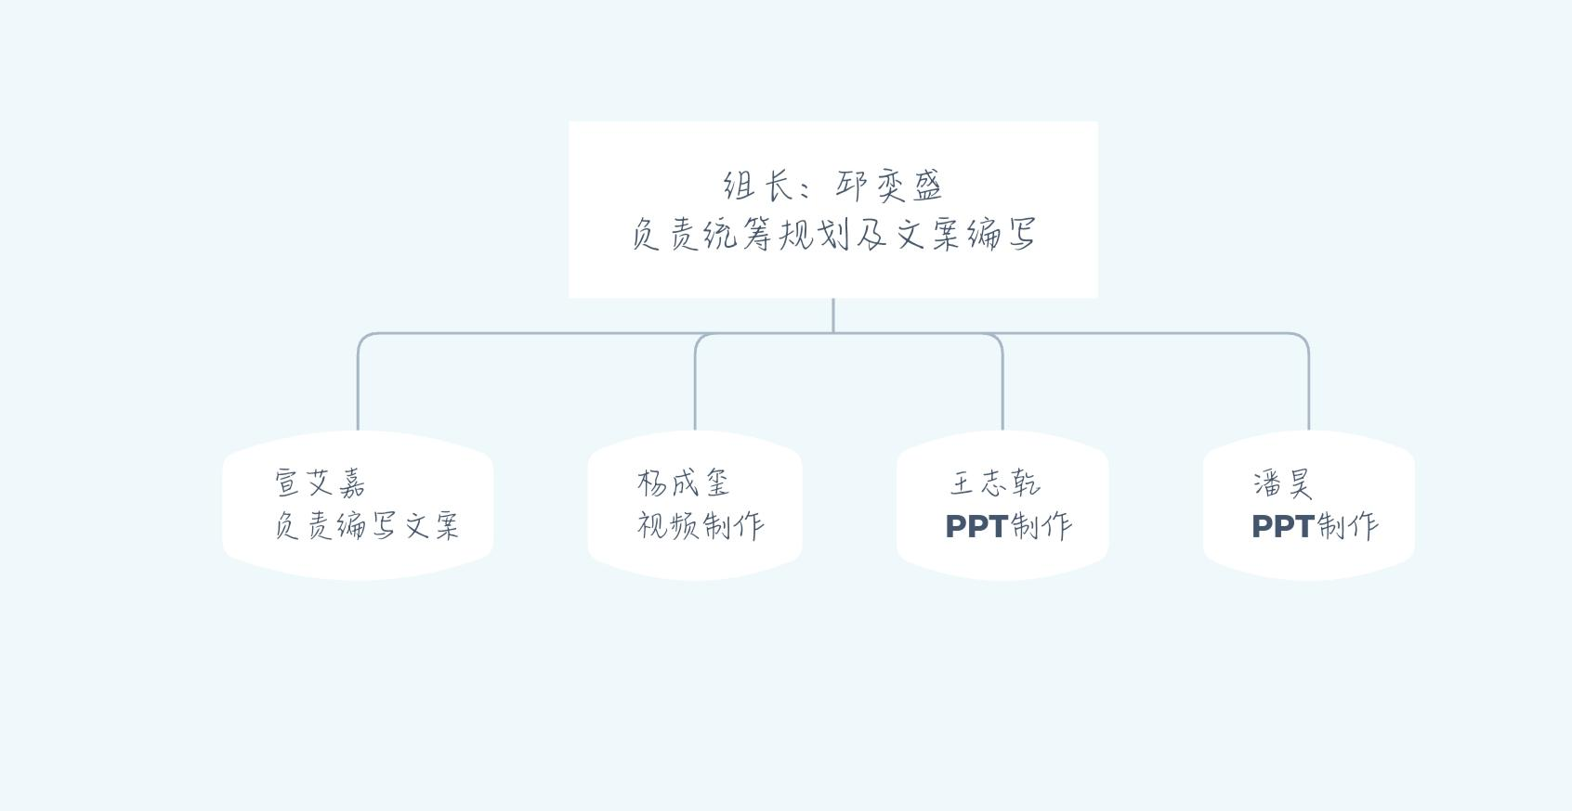

团队成员皆为中国石油大学（华东）本科一年级的学生。虽缺乏经验，但都饱含着对科技创新的热情。队员中有物联网工程专业及过程装备与控制工程专业的同学，跨专业组合，团队结构合理。

**第3章 行业市场分析**

**3.1 学习类软硬件对比分析**

智慧学习相关的软件近期不断涌现，根据《智慧学习环境的研究现状和趋势》我们了解到，市面上常见的软件主要可以分为“通用学习支持技术类”“交互支持技术类”“协作支持技术类”“内容呈现支持技术类”“专业学科工具类”“智能代理与决策技术类”“基础设施类”等，具体如下表所示。

表3.1.1 市面上常见的学习软件和硬件

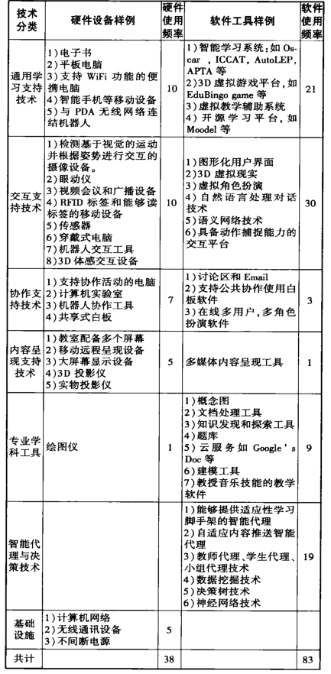

针对未来教室，我们也做了相关调研，在《未来学习空间应用效果评价》中，我们可以发现对于北师大的未来教室，学生和教师的整体满意度较高，教室的设施能够更好地支持教学，在一定程度上促进了师生以及生生互动，给师生带来愉快的学习体验，但也存在教学软件兼容性差、设备使用故障等问题。具体情况如下表所示。

表3.1.2 学习者对未来学习体验中心各维度的满意度

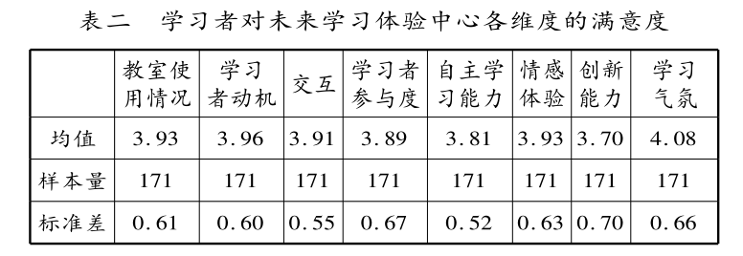

**3.2 知识图谱类软件分析**

在《基于知识图谱的东方音乐可视化教育研究与应用》中，我们了解到上海成趣信息科技有限公司提出利用古谱及古文化知识图谱实现可视化教育的方法。研究表明，对于传统的教学来说，教学资料单一，教学方法单一，无法吸引学生的学习和研究兴趣，是阻碍学生发展的一大因素。现在也有不少学者提出使用日益发展的可视化教育方法促进传统教育的发展。可视化教育可帮助老师减轻备课负担，也可激发学生的学习兴趣。传统教学方法中"无法帮助学生理解抽象的概念，借助于可视化教学技术，可以帮助学生把握知识的整体框架，理解知识节点间的相互联系，理解较为抽象的概念和难理解的知识点，促进思维的发展和发散，培养学生由浅入深和循序渐进的科学思维习惯，提高学生的认知能力和学习能力。

知识图谱是知识可视化工具的一种，知识图谱基于语义网络（Semantic Networks）在 心 理 学中，语义网络被定义为词语或概念的语义相似性或相关程度。Fisher在1990年将语义网络定义为节点和连接组成的网络，有连接词但不局限在层次结构上，语义网络以概念和有意义的、不受限的连接词为基础，形成基本的实例或命题。

《知识图谱软件学术影响力研究》提出知识图谱软件在学术界使用非常广泛，但在基础教育中的还处于萌芽阶段，几乎没有成熟的应用。

《百分点：智能+智慧，打造动态知识图谱》指出动态知识图谱的核心是：知识图谱+动态本体。知识图谱实现数据到知识的升华。运用知识图谱将数据聚合到一起，大幅提升单数据源能够发挥的价值。动态本体实现新增数据 源的问题。接入新的数据源不影响已有图谱的线上使用，更改融合规则数据上实时体现。

基于上述分析，我们认为传统的教育模式存在一定问题，但当今的现代化教育手段也仍达不到令人满意的问题（例如课堂仍然是由教师主导的，学生无法体现团队合作，老师不能关注到每一个学生，课堂无法适应于每一个学生不同的水平等等）。经研究表明，将知识通过知识图谱的方式表现出来对学习有一定的帮助。现在的知识图谱技术已经较为成熟，但多用于专业学术知识的研究，在基础教育领域的应用较少。得益于先进的技术和开放的API平台，使得我们的软件“即刻图谱”的研发成为可能。

**3.3 小结**

教育技术一直在改革，但是教学往往与技术是分离的，导致一部分教师不愿改革，另一部分教师不知如何改革。我们相信教育改革一定是可行的，我们一直在努力。

**第4章 竞争分析**

我们发现，在教育领域，使用知识图谱的先例较少，这里我们对比几个其他行业的产品。

**4.1 医疗领域**

OpenPhacts (http://www.openphactsfoundation.org/)

在医疗行业，研发新药的成本高，周期长。基于这样的现状，在欧盟第七框架下的开放药品平台OpenPhacts项目，利用来自实验室的理化数据、各种期刊文献中的研究成果以及各种开放数据，美国开放数据中的临床实验数据，来构建医疗知识图谱，加速药物研制中的分子筛选工作，现已吸引辉瑞和诺华等制药巨头参与。而IBM也在医疗行业启动了登月计划（moon shot），通过整合大量医疗文献和书籍以及各种EMR（电子病历）来获取海量高质量的医疗知识，并基于这些知识向医护人员提供辅助临床决策和用药安全等方面的应用。

图4.1 OpenPhacts

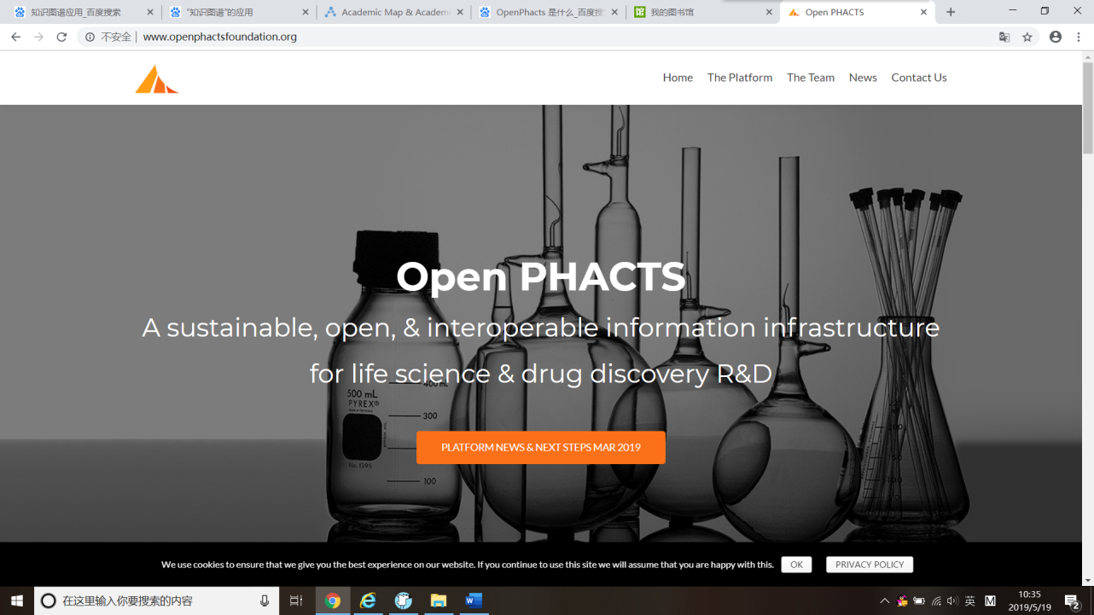

**4.2 商业领域**

PlantData (https://www.plantdata.ai/home/index.html)

PlantData是一个用知识图谱技术解决数据关联、数据语义、数据智能的平台。自主研发的PlantData图谱数据智能平台，致力于推进知识图谱在产业界的落地发展，让数据智能更好的支撑商业智能和人工智能。

图4.2 PlantData

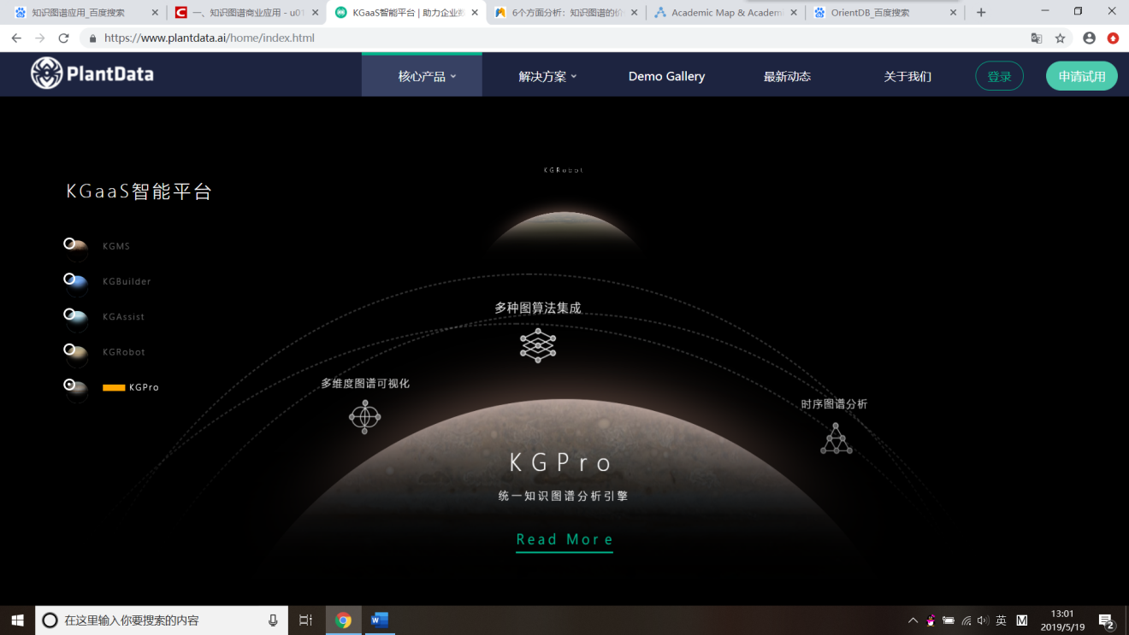

**4.3 中文知识**

OpenKG.CN——开放的中文知识图谱 (http://openkg.cn/)

中文开放知识图谱（简称OpenKG.CN）旨在促进中文知识图谱数据的开放与互联，促进知识图谱和语义技术的普及和广泛应用。

知识图谱旨在通过建立数据之间的关联链接，将碎片化的数据有机的组织起来， 让数据更加容易被人和机器理解和处理，并为搜索、挖掘、分析等提供便利，为人工智能的实现提供知识库基础。知识图谱涉及的技术领域包括：知识表示、自然语言理解、智能问答、知识抽取、链接数据、图数据库、图挖掘、常识推理等。

图4.3 OpenKG.CN

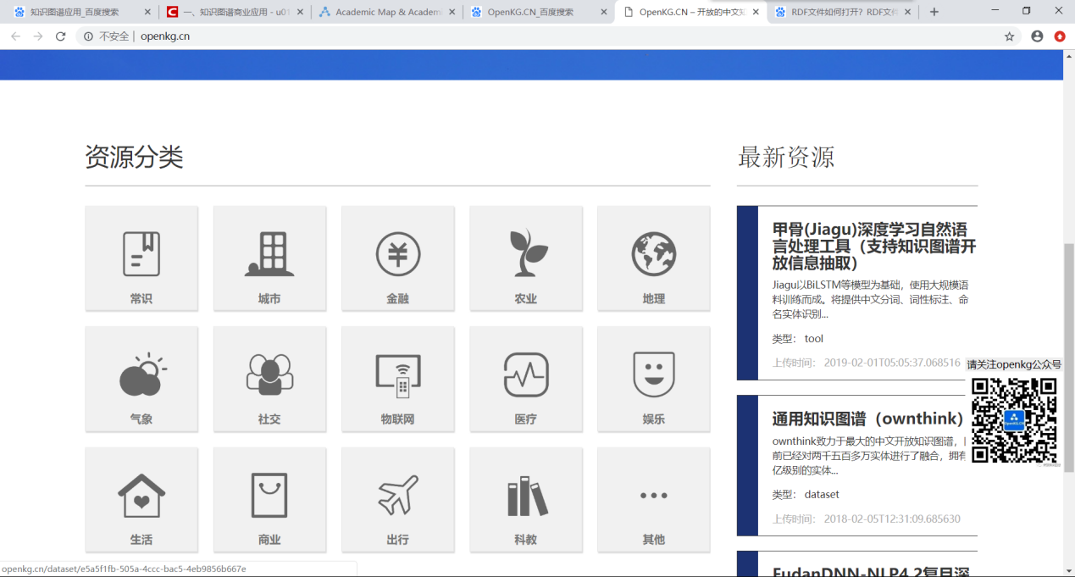

**4.4 学术领域**

### Acemap (<http://acemap.sjtu.edu.cn/> )

### Acemap是主要做学术论文、人群的知识图谱。

### 该网站致力于集成丰富的学术知识数据，实现数据共享与服务共享。

该知识图谱描述了超过1亿个学术实体、22亿条三元组信息，包含六千多万篇论文，五千多万位学者，五万多个研究领域，将近两万个学术研究机构等，数据集将近100G。

### 图4.4 Acemap

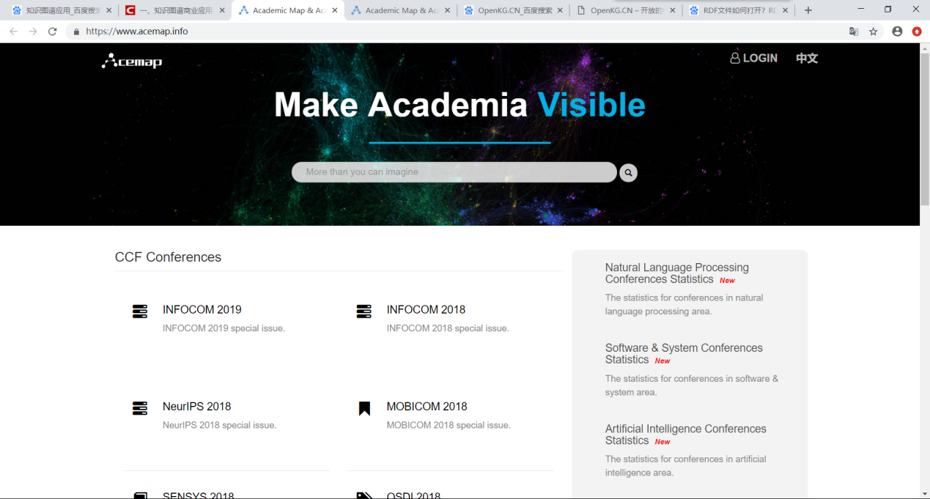

**4.5 智能分析领域**

### NLPIR (http://ictclas.nlpir.org/nlpir/ )

基于词语的多度传播，简单的词关联逻辑。

ICTCLAS（Institute of Computing Technology,Chinese Lexical Analysis System）是中科院计算所研制的中文词法分析系统，从2009年调整命名为NLPIR分词系统。

主要功能包括：中文分词、词频统计、词性标注、命名实体识别、新词识别、新增微博分词与关键词提取功能

图4.5 NLPIR

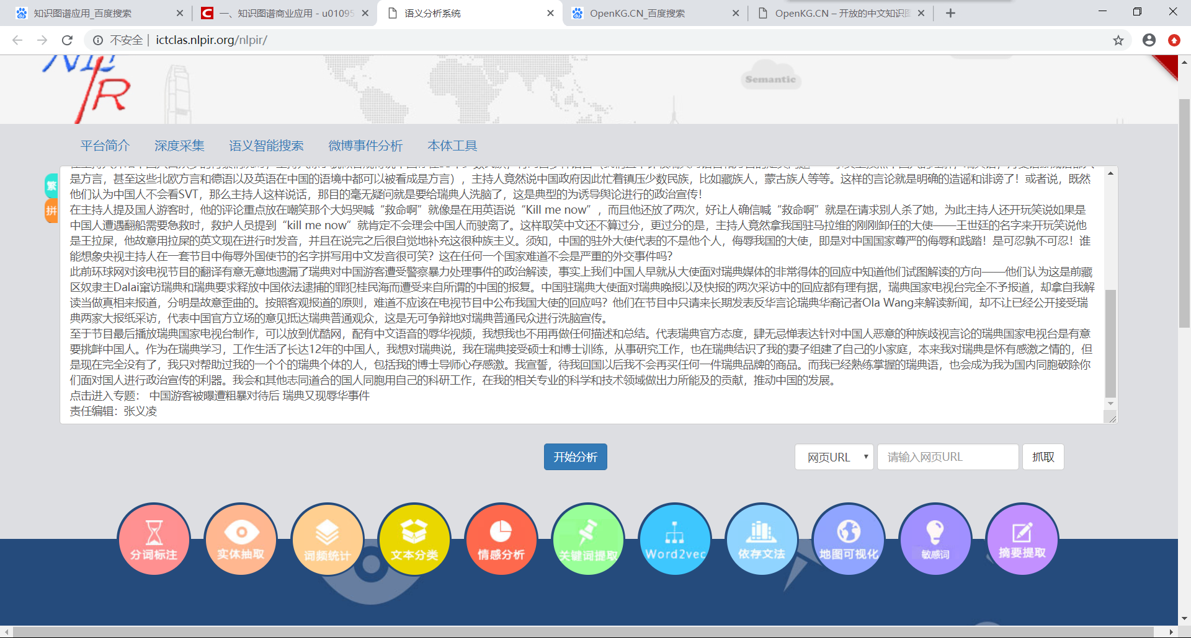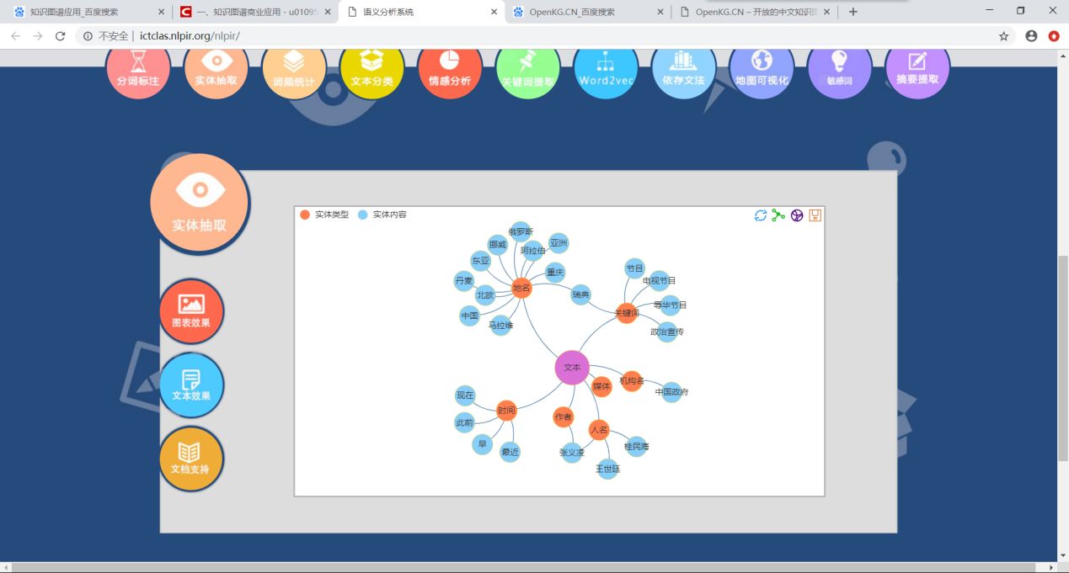

**4.6 知识检索领域**

### [开放域中文知识图谱:《大词林》](http://www.bigcilin.com/hypernym/?q=%E5%A5%B3%E4%BB%86%E5%92%96%E5%95%A1%E5%8E%85)(http://www.bigcilin.com/hypernym/)

### 《大词林》，由哈尔滨工业大学社会计算与信息检索研究中心推出，是一个自动构建的大规模开放域中文实体知识库。相比于人工的开放域实体知识库。《大词林》的构建不需要领域专家的参与，而是基于多信息源自动获取实体类别并对可能的多个类别进行层次化，从而达到知识库自动构建的效果。同时也正是由于《大词林》具有自动构建能力，其数据规模可以随着互联网中实体词的更新而扩大，很好地解决了以往的人工构建知识库对开放域实体的覆盖程度极为有限的问题。

图4.6 大词林

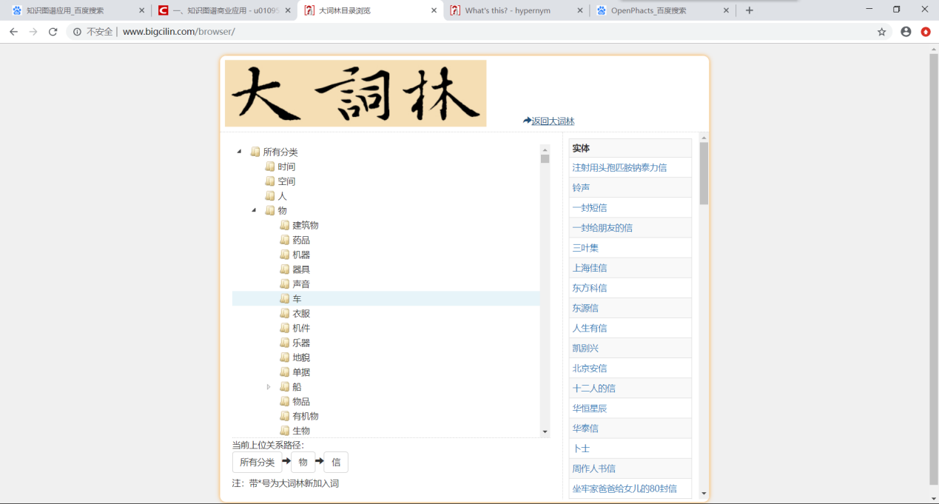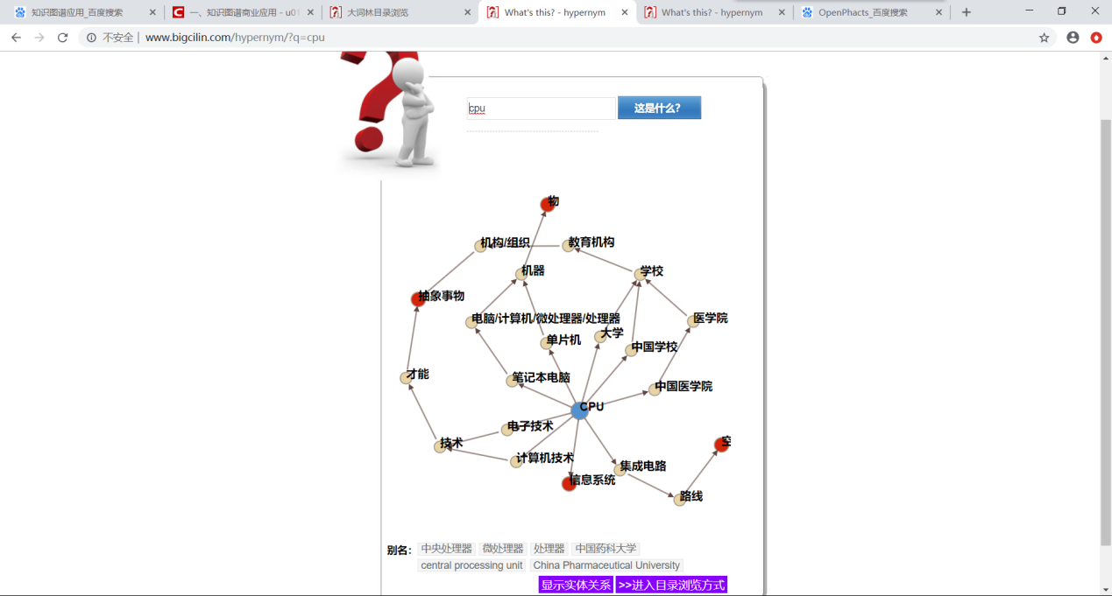

**4.7 其他应用领域**

除此之外，还有我们常见的百度百科人物关系图、饿了么高校恋爱CP地图等也运用了知识图谱的形式。

图4.7 百度人物关系图谱（百度知识图谱提供）

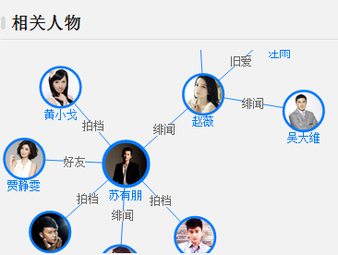

图4.8 高校恋爱CP地图（饿了么提供）

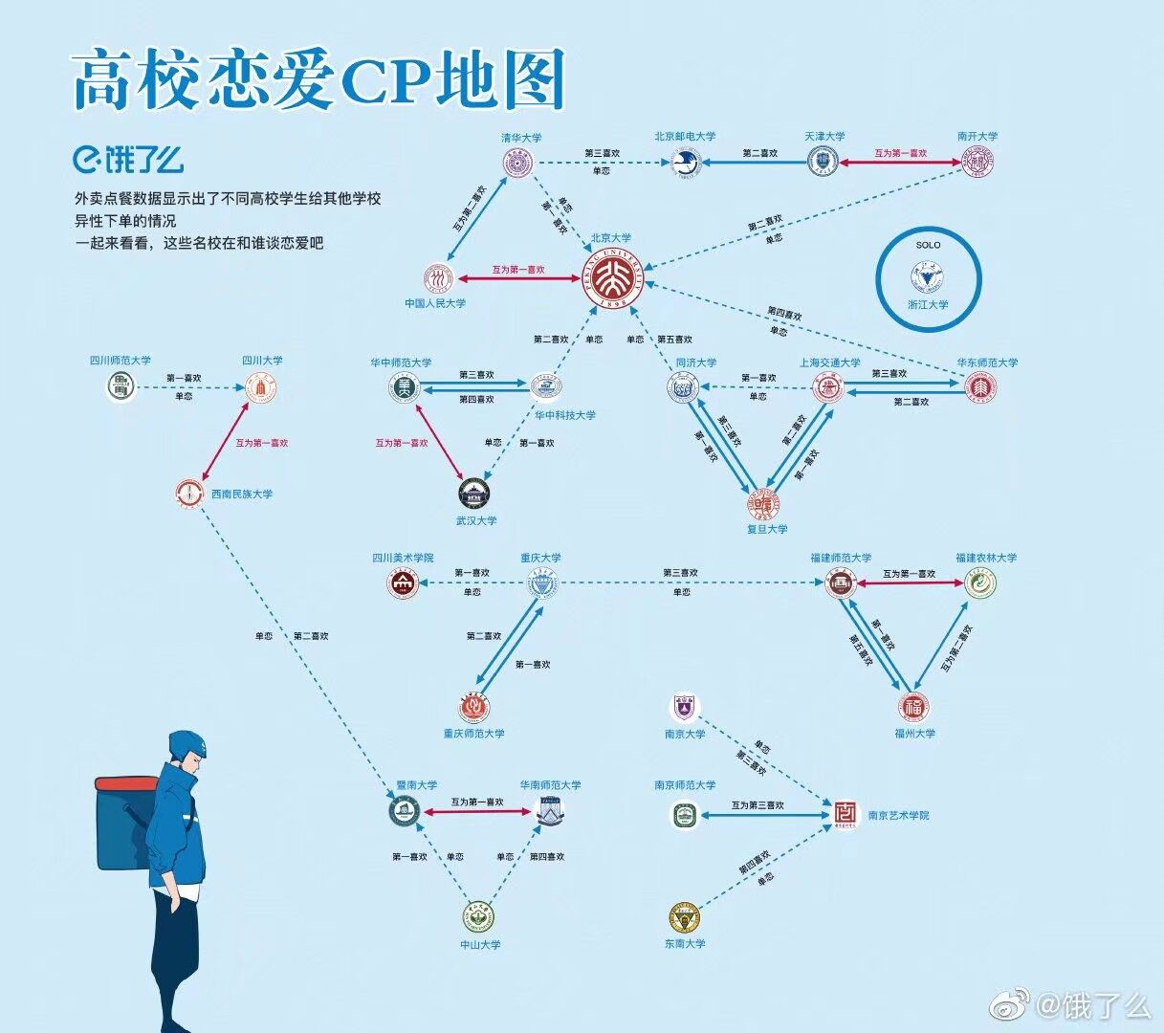

**第5章 产品与服务**

平台具有极大的综合性与便利性。

**5.1 使用简介**

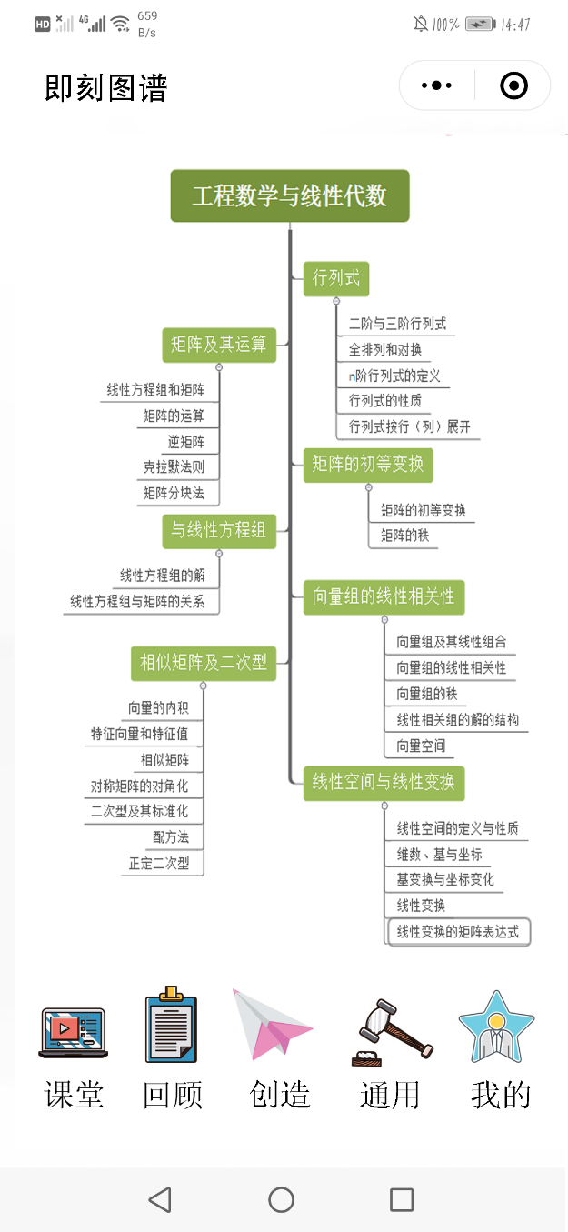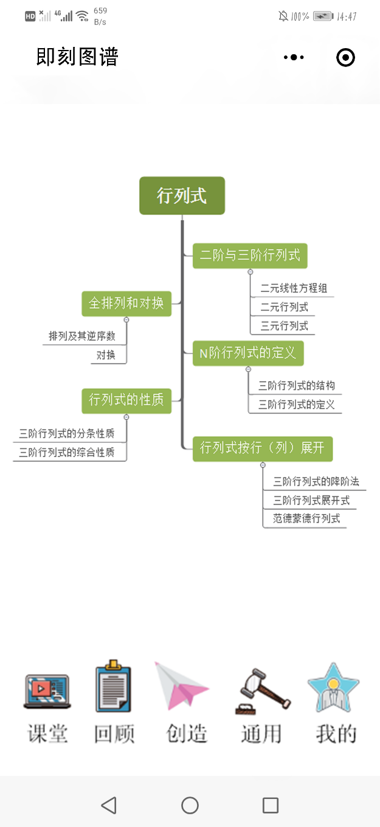该平台的主要界面是一个知识图谱，内容由百度API接入，用户可以跟随知识图谱的线路学习。学习一段时间后，平台将会针对用户生成一个个性化词云，用于总结所学内容。在传统的课堂中进行应用时，知识图谱将随老师的讲解而展开（具体展开三级：上一级+当前级+下一级）。从而避免了传统课堂知识结构混乱的情况。

**点击进入下一级**

与此同时，老师可以通过学生在该平台上进行的投票及反馈实时跟踪学生学习进度及学习情况。在课下时，学生可以通过上节课中选取的重要词汇组成的词云来回顾课堂内容。

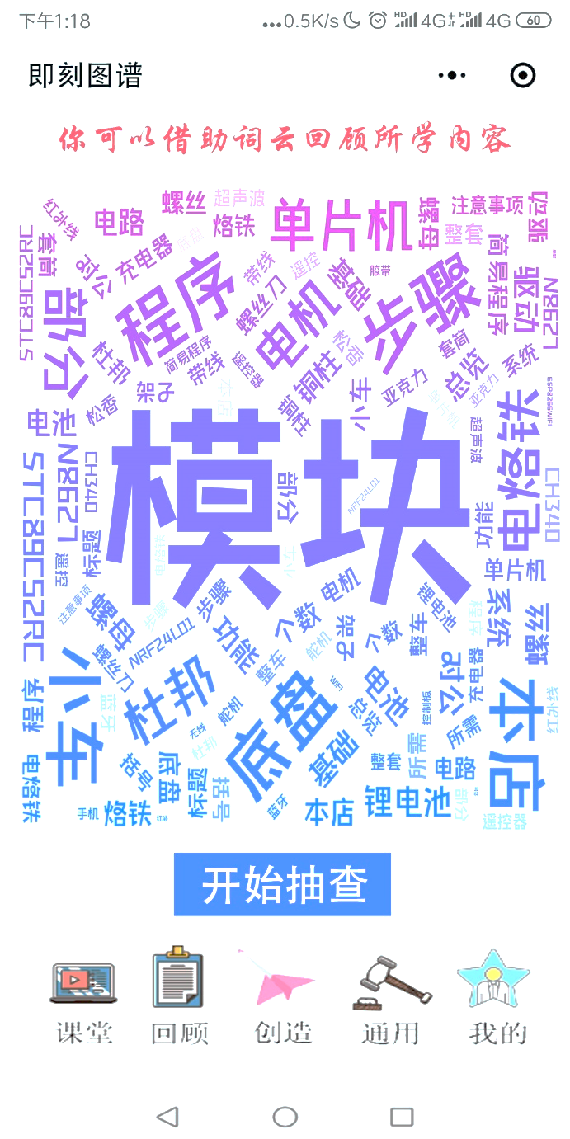

不仅如此，该平台还将结合遗忘曲线对用户进行及时回顾提醒（或经用户设置，强制用户进入平台中的“回顾”界面）。回顾时，仅仅在词云中抽取适当词汇进行考察，从而实现有效学习最大化。此外，该平台还可以帮助用户进行头脑风暴。当用户有任何想法时，只需将想法记录在平台中的“创造”界面。平台将会帮助用户进行更进一步的了解这个想法基于当今时代的发展情况。如基于此想法的文献、已知的遇到的困难、基于大数据下的对此想法进入大家视野的合理分析。其余所需内容还可由用户自行设定，最大限度满足个性化；而当用户搜索的时一个已经发展成熟的，或是仅仅想要了解达到这个目的需要怎么做时，即刻图谱亦可以帮助用户。如当用户在“通用”界面中搜索“桥梁支撑”时，展开的图谱将有“讲解视频”“具体且多样的工图展示”“购物链接”“相关文献”以及计算器等实用工具，与此同时，用户也可以自己设定所需内容。

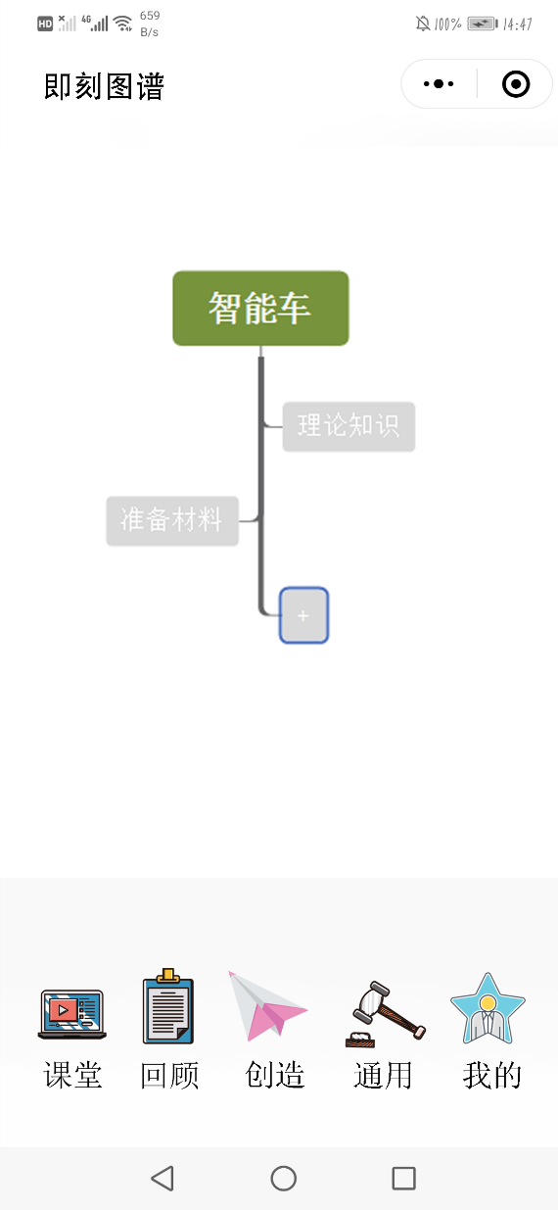 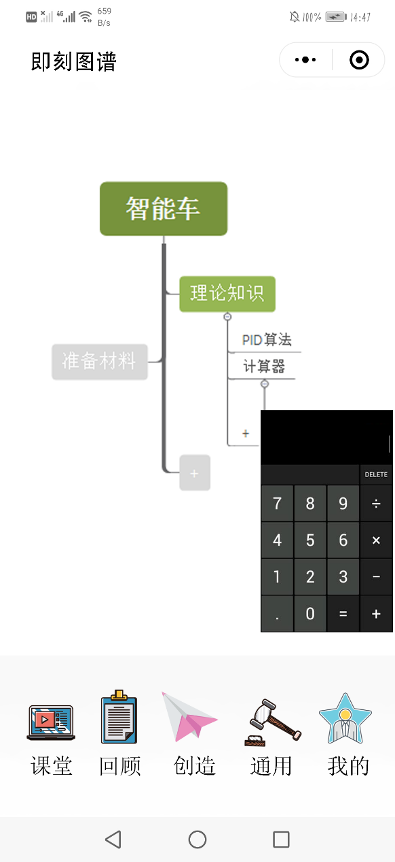

**填充后自动联想下一级内容**

在“我的”界面中，将会针对不同身份的用户进行个性化定制。对于小学生，将采用更多的鼓励方式、可爱的界面及亲切的言辞，并取消一些对他们无用的栏目，不仅如此，孩子的账户与家长的即刻图谱进行绑定及互动联想。

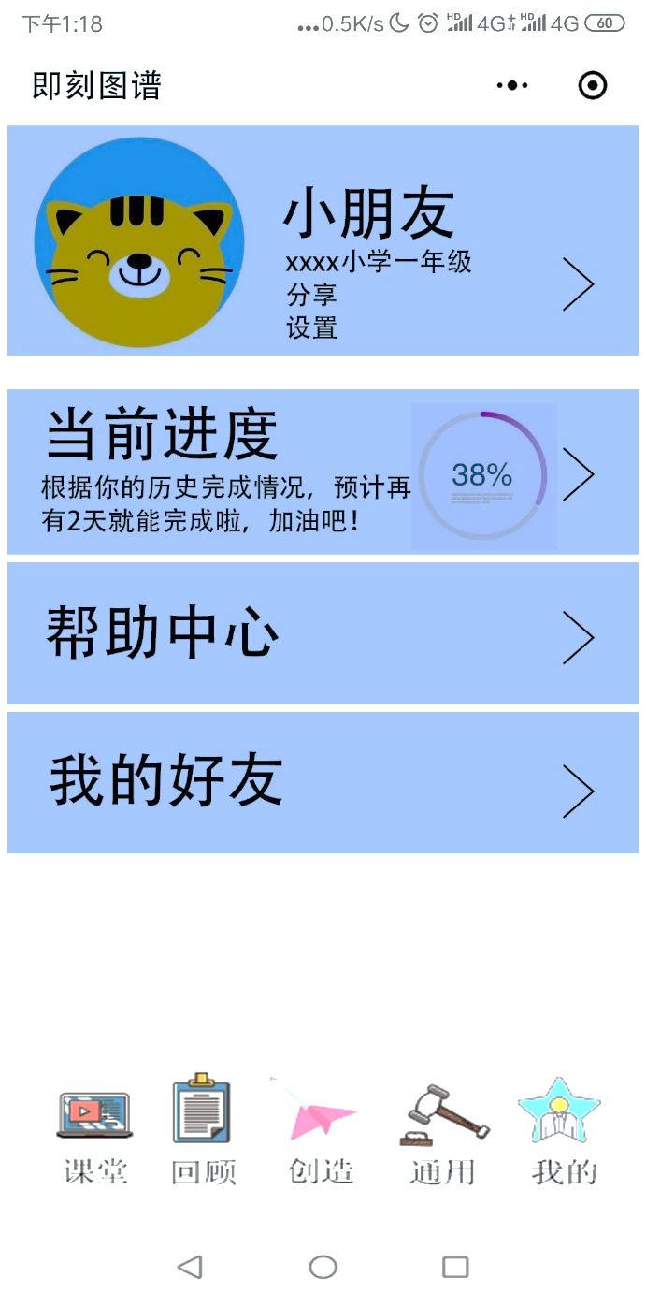

而对于初、高中学生，将在家长或老师或自愿的前提下，对学习时的学习情况进行监管。对于大学生或有社会人士，该平台将对他们实现最大个性化。即刻图谱可以变成任何用户希望成为的界面，并基于大数据与百度API满足用户的搜索请求及预期展望。此时，也将独立设立一个栏目“问吧”。在这个栏目中，平台已预先邀请了众多各行各业的知识人士进行入驻。用户可以将自己的问题发表出来，该用户称为“问主”。问主可以邀请他们为自己进行解答，或有其他用户为问主进行解答。但解答过程若答主设定了“知识财产”，则用户需要为此支付一定费用从而了解答案。若问主不愿为知识付费，则可将答案冻结。此答案可被其他用户买去。而购买该答案的人称为“买主”。买主有权将该答案设置为“付费可偷看”。所产生的费用将为买主所得。而在这种情况下，将会产生以下两种问题。第一种如果答主并没有认真回答问题就设置了知识财产的要求，第二种，如果答主认真回答了但是并没有解决问主的问题。针对这两种情况，平台将设置等级制度，答主回答问题后被平台内其他用户认可（点赞）则可以提升答案质量等级，一定等级之后即可以设置知识财产，以此提高答案的有效度，如果有灌水的，或者并没有好好回答问题就设置了知识财产的，可以进行举报，审核之后可以退回知识财产，并对用户进行降级处罚，一定次数后该帐号不允许答题。

**5.2 应用案例介绍**

这里的应用案例以北京景山学校吴俊杰老师的“数字工程”课程“点亮一盏LED灯”教学为例。教学任务是：尝试用不同的方法点亮一盏LED灯，并完成一个由50盏灯构成的大吊灯的制作过程。

图5.2.1 基于工程的学习（PBL）所需的技能

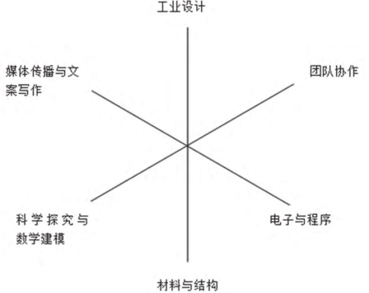

传统课堂会给学生分组，可以分为折制灯罩、灯罩彩绘、给灯罩安装LED、将LED安装到两个铁环上四个小组，流水线式生产出这盏灯。而我们的课堂采取另一种分工，每个小组都制造一个迷你的吊灯，最后再将小吊灯汇集成一个大吊灯。这种分工方式的优点是比较灵活，每个小组内部可以按照工程进度调整分工，而且各个小组之间存在竞争，便于激励学生完成工程项目。对于这样一个复杂的大工程，学生刚开始会没有信心，但是基于我们的“即刻图谱”，可以快速规划工程流程和预计工期。在“即刻图谱”上创建创意，然后就可以根据提示准备下一项任务，同时会根据同学们的平均水平给出预计完成时间。每一步操作都会有照片或者视频记录。通过分享，老师和其他同学都可以看到你的创意和工程的进度。项目结束之后，系统自动生成一张独一无二的云词图，可以在云词图上快速回味复盘自己的这次学习过程，也可以点击云图上的相应关键词展开有关的资料信息或照片、视频记录。在工程项目当中，常常会遇到一些困难。比如，在吊灯这个项目当中，我们发现LED灯容易脱落，此时各个小组便会通过改进制作方法来解决这个问题。再如，灯罩的制作过程缺乏一个统一的标准，我们可以在“即刻图谱”上提出自己的疑问，老师和同学都可以帮忙来回答疑问。如果没能解决，也可以邀请资深专家来解答。

**第6章 市场计划与营销策略**

“即刻图谱”主要由各学校和教育培训机构统一购买，个人用户也可以单独购买。

推广可与up主进行合作，由up主拍摄视频并在诸如微博、小红书等社交网站上进行宣传。除了找up主，我们还可以在各类学习网站或app上做推广。并将借鉴“流利阅读”一样做一个试用的活动。具体实施方法如下：在用户首次激活即刻图谱应用时，平台在用户使用前先收取一个月的费用，如果用户在这一个月内坚持每天的学习任务或坚持使用平台限定时间以上，并在此基础上在微信朋友圈坚持打卡。在月末时，平台将根据用户所提供的打卡截图向用户退还第一个月的学习费用。以此来充分调动用户学习的积极性并通过比提升平台的知名度。

在平台的应用初期，主要目的是推广。为达到最大化推广的目的，我们将舍弃绝大部分利润。在此阶段内，我们会认真分析用户在用户信箱中所反馈的内容。并针对反馈内容进行改进。诸如功能性问题，收费的合理性以及技术问题，将主要在这一阶段内进行完善工作。

当平台逐渐被大家所接受，我们将把重心放在开拓平台功能，提升用户使用体验上。在这一阶段内，可以寻求广告商进行适当的广告宣传，以此获得部分收益。

**第7章 财务与融资**

我们本着普惠教育的理念，尽量压低价格，融资及收入主要用于平台运营和维护，以及聘请学业导师或邀请大咖给用户提供高水平指导。

**第8章 风险对策**

1.融资及开发问题：

依托于开放的API平台和微信小程序开发者平台，开发成本较低。但获得的资金支持对于所建设出的平台质量有着决定性因素。

2.经营管理问题：

用户信息安全管理：依托微信平台统一管理，安全稳定。

网站遭受黑客攻击：依托腾讯云平台备份资料，确保信息不丢失。

3.政策问题：

据我们了解，在2019年初，广东省率先出台了针对校园学习类App的管理暂行办法(以下简称《管理办法》)，明确了校园学习类App内容审查工作由广东省教育厅统一负责实施，不需要各地市、县(市、区)、学校和机构逐级审查。规定校园学习类App主办者应建立严格的内容审查机制，实行黑灰白名单和红黄牌动态管理制度，审查通过的便可列入白名单在校园使用。同时，浙江省也于4月出台了《关于全面加强儿童青少年近视综合防控工作的意见》，将“严禁教师通过QQ、微信群留作业”改为“严控”。而其余各省市针对诸如此类教育类APP的态度也与之类似。而这么多的严政策之下，学校是否会产生一种“不知能不能用，索性全不用”的心理。如果平台进入校园这一路径被阻拦，则平台的推广将面临很大的问题。面对此类问题，我们将尽力完善平台任何所需要的资料，做好万全准备，编写HTML5网页，通过邮箱绑定账户，以应对因手续问题而产生的各种问题。

**第9章 总结**

在教学现代化的今天，既要杜绝“手机控”，又要发展智慧学习，成为了一大难题。这是，“即刻图谱”应运而生，立足教学一线，满足广大师生的教学需求，以项目式学习为基础导向，锻炼学生跨学科学习的综合能力。不再是一味的网络课堂，而是线上线下的良好互动。通过知识图谱拉总线，为学生构建清晰完整的知识框架，提供触手可及的知识链接，辅以词云复习知识点，快速回顾所学知识，符合抗遗忘曲线理论。现在，“即刻图谱”讲与“虚谷物联”合作，试水STEAM教育。“即刻图谱”的应用前景一片光明。

**鸣谢**

作者要感谢给以帮助的老师和同学们，他们的极其宝贵的意见促成了这个文档的完成。 此外，作者要感谢中国电子学会创客教育专家委员会对这项工作的支持。